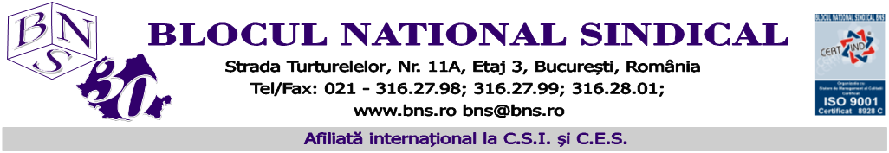
COMUNICAT DE PRESA
Acordul cadru al partenerilor sociali europeni privind digitalizarea și perspectivele sale de dialog social la nivel național

În data de 28 septembrie 2021 se va desfășura seminarul „Acordul cadru al partenerilor sociali europeni privind digitalizarea și perspectivele sale de dialog social la nivel național”, organizat de Blocul Național Sindical (BNS), în cadrul proiectului cu finanțare europeană WorkTransitionCEE. Evenimentul este destinat partenerilor sociali, având alături reprezentanți ai Ministerului Muncii şi Protecției Sociale, Agenției Naționale a Funcționarilor Publici, Inspecția Muncii, Agenției Naționale pentru Ocuparea Forței de Muncă, ai Centrului National pt. Dezvoltarea Învățământului Profesional şi Tehnic etc.

Perspectivele cadrului de dialog social European şi național, rezultatele acestuia, dar şi viitorul muncii în era digitală vor fi reflectate in luările de cuvânt ale lui Steven Cornelis Van Groningen (Președintele Confederației Patronale Concordia) şi ale lui Dumitru Costin (Președintele Blocului Național Sindical), precum şi în cele ale reprezentanților autorităților publice prezente, în prima parte a întâlnirii.

Un comunicat in care vor fi reflectate subiectele abordate si rezultatele generate in cadrul seminarului va fi remis presei după desfășurarea evenimentului,

Seminarul va avea loc la Hotel Novotel, sala Paris, Calea Victoriei, nr. 37B, în București, începând cu ora 09.00, reprezentanții presei au acces la seminar.

Departamentul de Presă BNS

